Пимер№1
/* истина и ложь */
#include <stdio.h>
void main(void)
main()
{
int tr, fa;
tr= (10 > 2); /* отношение истинно */
fa=(10 == 2); /* отношение ложно */
printf("true = %d; false = %d\n", tr, fa);
}
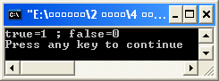

Пример№2
/* проверка истинности */
#include <stdio.h>
void main(void)
main()
{
if (1)
printf("1 соответствует истине\n");
else
printf("1 не соответствует истине\n");
if(0)
printf("0 не означает ложь\n");
else
printf("0 означает ложь\n");
}
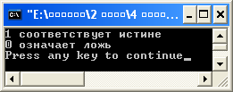

Пример№3
/* if — тест */
#include <stdio.h>
void main(void)
main()
{
if (200)
printf("200 — это истина.\n");
if (-33)
printf(" - 33 — это истина\n" );
}
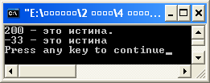

Пример№4
/* занятость */
#include <stdio.h>
void main(void)
main()
{
int age = 20;
while (age ++ <= 65)
{
if ((age % 20) ==0) /* делится ли возраст на 20? */
printf(" Вам %d. Поздравляем с повышением!\n" , age);
if (age = 65)
printf(" Вам %d. Преподносим Вам золотые часы.\n" , age);
}
}
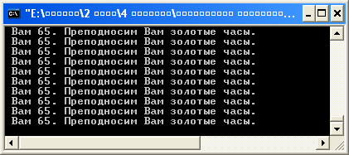

Пример№5
/* подсчет строк */
/* X26.C */
#include <stdio.h>
void main(void)
{
int ch;
int linecount = 0;
printf("Exit <CTRL/Z>\n");
while((ch=getchar()) != EOF)
if(ch =='\n')
linecount++;
printf("Введено %d строк(и)\n",linecount);
}
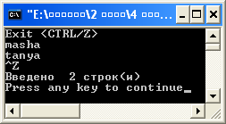

Пример№6
/* подсчет числа строк и символов */
#include <stdio.h>
void main ()
{
int ch;
int linecount = 0;
int charcount = 0;
while ((ch = getchar())!= EOF)
{
charcount ++ ;
if(ch = '\n')
linecount ++ ;
}
printf(" Насчитано %d символов и %d strok. \n ", charcount, linecount);
}
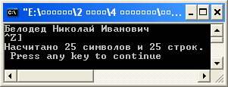

Пример№7
/*07IF.C
Программа на С, иллюстрирующая оператор if*/
#include "stdafx.h"
#include <stdio.h>
#include <conio.h>

main()
{
int inum_As, inum_Bs, inum_Cs, ch;
float fGPA;
/* Укажите число курсов, получивших оценку ... */
printf ("\nEnter number of courses receiving a grade of A: ") ;
scanf("%d",&inum_As) ;
printf("\nEnter number of courses receiving a grade of B: ");
scanf ("%d", &inum_Bs) ;
printf("\nEnter number of courses receiving a grade of C: ");
scanf("%d",&inum_Cs);
fGPA = (inum_As * 4 + inum_Bs * 3 + inum_Cs * 2)/
(float) (inum_As + inum_Bs + inum_Cs);
/* Ваш общий коэффициент */
printf("\nYour overall GPA is: %5.2f\n",fGPA);
if(fGPA >= 3.5) {
printf ("\n CONGRATULATIONS !\n"); /* Поздравления! */
printf("You are on the President's list."); /* Вы — в президентском списке. */
}
printf ("\n\nPress any key to finish\n"); /* Конец работы */
ch = _getch();
return (0);
}
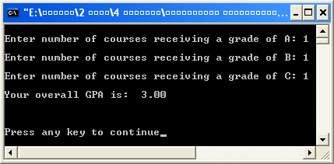

Пример№8
/*07CMPIF.C
Программа на С, иллюстрирующая использование составного оператора if-else*/

#include "stdafx.h"
#include <stdio.h>
#include <conio.h>

main()
{
char c;
int ihow_many, i, imore;
imore=1;
while(imore == 1)
{
/* Введите название изделия */
printf("Please enter the product name: ");
if(scanf("%c",&c) != EOF) {
while(c != '\n')
{
printf("%c",c) ;
scanf("%c",&c);
}
/* сколько закуплено? */
printf("s purchased? ");
scanf("%d",&ihow_many);
scanf("%c",&c);
for(i = 1;i <= ihow_many; i++)
printf ("*");
printf("\n");
}
else
imore=0;
}
printf ("\n\nPress any key to finish\n");/* Конец работы */
_getch();
return(0);
}
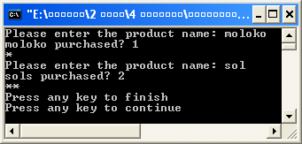

Пример№9
/* код1 */
#include <stdio.h>
void main()
{
char ch;
while ((ch = getchar()) != EOF)
{
if (ch = '\n' ) /* оставить символ */
putchar(ch); /* "новая строка" неизменным */
else
putchar(ch + 1); /*заменить остальные символы */
}
}
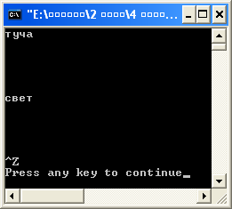

Прмер№10
# include <stdio.h>
# include <math.h>
/* счет за электроэнергию */
/* вычисляет плату за электроэнергию */
#define RATE1 0.05418 /* тариф за первые 240 кВт/ч */
#define RATE2 0.07047/* тариф за следующие 300 кВт/ч */
#define RATE3 0.09164 /* тариф за потребление свыше 540 кВт/ч */
#define BASE1 13.00 /* плата за первые 240 кВт/ч */
#define BASE2 34.14 /* плата за первые 540 кВт/ч */
#define BREAK1 240.0 /* величина, определяющая первое условие ветвления */
#define BREAK2 540.0 /* величина, определяющая второе условие ветвления */

void main()
{
float kwh; /* количество использованных кВт/ч */
float bill; /* плата */
printf("Количество КВт/ч. \n" );
scanf(" %f" , &kwh);
if (kwh < BREAK1)
bill = RATE1*kwh;
else if (kwh < BREAK2) /* количество кВт/ч между 240 и 540 */
bill = BASE1 + RATE2*kwh;
else bill = BASE2 + RATE3 *kwh; /* количество кВт/ч свыше 540 */

printf(" Плата за %.1f КВт/ч составляет $%1.2f.\n" , kwh, bill);
}
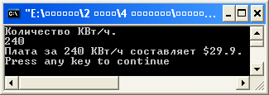

Пример№11
// 07CONDIT.CPP
// Программа на C++, в которой используется условный оператор ?
//
#include "stdafx.h"
#include <iostream>
#include <conio.h>
#include <math.h> // для определения макроса abs
using namespace std;

main ()
{
float fbalance, fpayment;
// Введите размер вашей ссуды
cout <<"Enter your loan balance: ";
cin >> fbalance;

// Укажите, сколько выплачено по ссуде
cout << "\nEnter your loan payment amount: ";
cin >> fpayment;

// В настоящий момент вы
cout << "\n\nYou have ";

// переплатили / выплатили
cout << ((fpayment > fbalance) ? "overpaid by $" : "paid $");
cout << ((fpayment > fbalance) ? abs(fbalance - fpayment) : fpayment);

// no вашей ссуде в ... долларов
cout << " on your loan of $" << fbalance << ".";

cout << "\n\nEnter a number to finish\n";/* Конец работы ввод любого числа */
cin >> fpayment;
return(0);
}
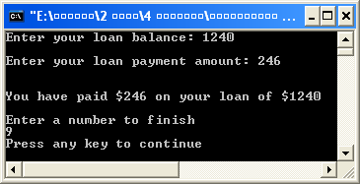

Пример№12
/*07SWITCH.C
Программа на С, иллюстрирующая возможность ветвлений и переходов
в операторе switch*/

#include "stdafx.h"

main ()
{
char c='a';
int ivowelct=0, iconstantct=0;
switch(c) {
case 'a':
case 'A':
case 'e':
case 'E':
case 'i':
case 'I':
case 'o':
case 'O':
case 'u':
case 'U': ivowelct++;
break;
default : iconstantct++;
}
return(0);
}
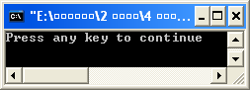

Пример№13
/*07FNSWTH.C
Программа на С, иллюстрирующая действие оператора switch*/
#include "stdafx.h"
#include <stdio.h>
#define QUIT 0
#define BLANK ' '

double fadd(float fx,float fy) ;
double fsub(float fx,float fy);
double fmul(float fx, float fy);
double fdiv(float fx,float fy);

main ()
{
float fx,fy;
char cblank, coperator = BLANK;

while (coperator != QUIT){
/* Введите выражение (а (операция) b)*/
printf("\nPlease enter an expression (a (operator) b): ");
scanf("%f%c%f", &fx, &coperator, &fy);

switch (coperator) { /* ответ = */
case '+': printf("answer = %8.2f\n", fadd(fx,fy));
break;
case '-': printf("answer = %8.2f\n", fsub(fx,fy));
break;
case '*': printf("answer = %8.2f\n", fmul(fx,fy));
break;
case '/': printf("answer = %8.2f\n", fdiv(fx,fy));
break;
case 'x': coperator = QUIT;
break; /* Операция не реализована */
default : printf("\nOperator not implemented");
}
}
return(0) ;
}

double fadd(float fx,float fy)
{return(fx + fy);}

double fsub(float fx,float fy)
{return(fx - fy);}

double fmul(float fx,float fy)
{return(fx * fy);}

double fdiv(float fx,float fy)
{
return(fx / fy);
}
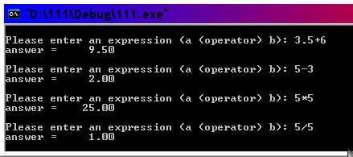

Пример№14
// 07CALNDR.CPP
// Программа на C++, в которой оператор switch используется для
// печати календаря на год
//

#include "stdafx.h"
#include <iostream>
#include <conio.h>
//#include <iostream.h>
using namespace std;

main()
{
int jan_1_start_day,num_days_per_month, width,
month,date,leap_year_flag; // Укажите день недели 1 января
cout << "Please enter January 1's starting day;\n";
// 0 — указывает, что 1 января — воскресенье
cout << "\nA 0 indicates January 1 is on a Sunday,";
// 1 — указывает, что 1 января — понедельник
cout << "\nA 1 indicates January 1 is on a Monday,";
// 2 — указывает, что 1 января — вторник и т.д.
cout << "\nA 2 indicates January 1 is on a Tuesday, etc: ";
cin >> jan_1_start_day;
// Укажите, на какой год вы хотите составить календарь:
cout << "\nEnter the year you want the calendar generated: ";
cin >> leap_year_flag;
// Календарь на год
cout << "\n\n The calendar for the year " << leap_year_flag; leap_year_flag=leap_year_flag % 4;
// признак високосного года (0)

cout.width(20);
for (month = 1; month <= 12; month++) {
switch(month) {
case 1:
cout << "\n\n\n" << " January" << "\n"; // Январь
num_days_per_month = 31;
break;
case 2:
cout << "\n\n\n" << " February" << "\n"; // Февраль
num_days_per_month = leap_year_flag ? 28 : 29;
break;
case 3:
cout << "\n\n\n" << " March " << "\n"; // Март
num_days_per_month = 31;
break;
case 4:
cout << "\n\n\n" << " April " << "\n"; // Апрель
num_days_per_month = 30;
break;
case 5:
cout << "\n\n\n" << " May " << "\n"; // Май
num_days_per_month = 31;
break;
case 6:
cout << "\n\n\n" << " June " << "\n"; // Июнь
num_days_per_month = 30;
break;
case 7:
cout << "\n\n\n" << " July " << "\n"; // Июль
num_days_per_month = 31;
break;
case 8:
cout << "\n\n\n" << " August " << "\n"; // Август
num_days_per_month = 31;
break;
case 9:
cout << "\n\n\n" << "September" << "\n"; // Сентябрь
num_days_per_month = 30;
break;
case 10:
cout << "\n\n\n" << " October " << "\n"; // Октябрь
num_days_per_month = 31;
break;
case 11:
cout << "\n\n\n" << "November " << "\n"; // Ноябрь
num_days_per_month = 30;
break;
case 12:
cout << "\n\n\n" << "December " << "\n"; // Декабрь
num_days_per_month = 31;
break;
}

cout.width(0) ;
// Bc Пн Вт Ср Чт Пт Сб
cout << "\nSun Mon Tue Wed Thu Fri Sat\n";
cout << "--- --- --- --- --- --- --- \n";
for ( date = 1; date <= 1 + jan_1_start_day * 5; date++ )
cout << " ";
for ( date = 1; date <= num_days_per_month; date++ ) {
cout.width(2) ;
cout << date;
if ( ( date + jan_1_start_day ) % 7 > 0 )
cout << " ";
else
cout << "\n ";
}
jan_1_start_day=(jan_1_start_day + num_days_per_month) % 7;
}
cin >> date;
return(0);
}
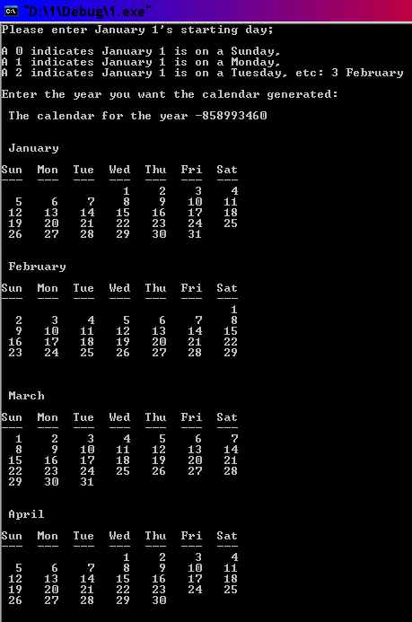

Пример№15
/*07IFELSW.C
Программа на С, иллюстрирующая использование оператора if-else-if
в сочетании с различными операторами switch*/

#include "stdafx.h"
#include <iostream>
#include <conio.h>
#include <stdio.h>
//#include <iostream.h>
using namespace std;

typedef enum conversion_type {YARDS, INCHES, CENTIMETERS, METERS} C_TYPE;

main()
{
int iuser_response;
C_TYPE C_Tconversion;
int ilength=30;
float fmeasurement; /* Укажите единицы измерения для преобразования : */
printf("\nPlease enter the measurement to be converted : ");
scanf("%f",&fmeasurement);
/* Введите :
0— ярды
1— дюймы
2— сантиметры
3–метры*/
printf("\nPlease enter : \
\n\t\t 0 for YARDS \
\n\t\t 1 for INCHES \
\n\t\t 2 for CENTIMETERS \
\n\t\t 3 for METERS \
\n\n\t\tYour response -->> ");
/* Ваш ответ --> */
scanf("%d",&iuser_response);
switch(iuser_response) {
case 0 : C_Tconversion = YARDS;
break;
case 1 : C_Tconversion = INCHES;
break;
case 2 : C_Tconversion = CENTIMETERS;
break;
default : C_Tconversion = METERS;
}
if(C_Tconversion == YARDS)
fmeasurement = ilength / 3;
else if(C_Tconversion == INCHES)
fmeasurement = ilength * 12;
else if(C_Tconversion == CENTIMETERS)
fmeasurement = ilength * 12 * 2.54;
else if(C_Tconversion = METERS)
fmeasurement = (ilength * 12 * 2.54)/100;
else
printf("No conversion required"); /* Преобразование не требуется */
switch(C_Tconversion) {
case YARDS : printf("\n\t\t %4.2f yards", fmeasurement);
break;
case INCHES : printf("\n\t\t %4.2f inches", fmeasurement);
break;
case CENTIMETERS : printf("\n\t\t %4.2f centimeters", fmeasurement);
break;
default : printf("\n\t\t %4.2f meters", fmeasurement);
}
printf ("\n\nPress any key to finish\n");/* Конец работы */
_getch();
return(0);
}
